
Universidad Nacional del Nordeste
Facultad de Ciencias Exactas y Naturales y Agrimensura
Licenciatura en Sistemas de Información

PROYECTO FINAL DE CARRERA
Titulo
Autor: Ana Luz Teves Tessaro.
Profesor Orientador: Lic. Darío Oscar Villegas.
Profesor Coordinador:
Tribunal Examinador:

Año de Presentación:

Resumen
El presente Proyecto Final de Carrera describe el desarrollo de un Sistema de Soporte de Decisiones geoespacial basado en una arquitectura híbrida (Cloud-Local), diseñado para evaluar la aptitud edafoclimática y legal para la reforestación de especies nativas, tomando como caso de estudio el Quebracho Colorado en la provincia del Chaco. Ante la alarmante degradación del bosque chaqueño y las limitaciones de rendimiento o licenciamiento de los Sistemas de Información Geográfica (SIG) tradicionales, el trabajo propone una solución automatizada, auditable y de código abierto.
Metodológicamente, se implementó un pipeline de ETL espacial orquestado en Python bajo el estándar CRISP-DM. El sistema resuelve el alto costo computacional delegando el procesamiento de series temporales satelitales a la nube mediante Google Earth Engine, acoplándolo localmente con bases de datos vectoriales en PostGIS. El motor de inferencia aplica un Análisis de Decisiones Multicriterio (MCDA) ponderado mediante el Proceso Analítico Jerárquico (AHP), normalizando variables mediante lógica difusa y tratando las restricciones legales (Ordenamiento Territorial de Bosques Nativos - OTBN) como factores de penalización proporcional para evitar sesgos de escala espacial.
Como resultado, se desplegó una plataforma WebGIS interactiva que expone cartografía continua de alta precisión. Esta herramienta asiste a técnicos y tomadores de decisiones, asegurando que los recursos destinados a la restauración ecológica se orienten científica y espacialmente a las áreas con viabilidad biológica comprobada.

Índice

Contenido

Resumen 2
Índice 3
Índice de figuras 4
Índice de tablas 5
Capítulo 1. Introducción 6
1.1 Breve estado del arte 6
1.2 Objetivos 6
1.3 Fundamentación 6
Capítulo 2. Metodología 7
Capítulo 3. Herramientas y/o lenguajes de programación 9
3.2 Herramientas de desarrollo 9
Capítulo 4. Resultados 10
4.1 Descripción del sistema 10
Capítulo 5. Conclusiones y futuros trabajos 11
Referencias 12

Índice de figuras

Índice de tablas

Capítulo 1. Introducción

1.1 Breve estado del arte
El procesamiento de información geográfica ha migrado de sistemas de escritorio aislados a arquitecturas distribuidas y en la nube. Las plataformas de cómputo distribuido como Google Earth Engine (GEE) han demostrado superar las limitaciones computacionales y de almacenamiento del software propietario para el análisis de series temporales satelitales masivas. En el ámbito de la ingeniería de datos, los procesos ETL (Extracción, Transformación y Carga) espaciales, apoyados en herramientas de código abierto como GeoPandas, NumPy y bases de datos relacionales como PostGIS, se han consolidado como el estándar para garantizar la interoperabilidad, calidad y automatización del flujo de datos entre repositorios en la nube y entornos locales. La evaluación de aptitud del suelo (Land Suitability Analysis, LSA) se ha enriquecido sustancialmente mediante la integración de entornos de desarrollo en Python, lo que proporciona una plataforma transparente, repetible y libre de costos de licenciamiento que elimina la preparación manual repetitiva de datos, típica de los entornos GIS tradicionales. Para estudios forestales, el uso de datos de Reflectancia de Superficie (SR) con correcciones atmosféricas (como Sen2Cor en Sentinel-2) resulta crucial para obtener valores precisos de índices espectrales, tal como señalan Moravec et al. (2021).
La integración de los Sistemas de Información Geográfica (SIG) con la Evaluación Multicriterio (MCDA) y el Proceso Analítico Jerárquico (AHP) constituye la base metodológica para los Sistemas de Soporte de Decisiones Espaciales (SDSS) en la planificación ambiental. Modelos recientes del uso del suelo enfatizan que, para optimizar recursos económicos y técnicos finitos, las metodologías de Restauración del Paisaje Forestal (Forest Landscape Restoration, FLR) deben incorporar de manera explícita la dimensión socioeconómica y la concertación multiactor desde las fases iniciales de planificación, integrando restricciones y funciones de valor que ordenen jerárquicamente las prioridades de intervención. En la región del Gran Chaco, Alaggia et al. (2025) reafirman que la teledetección multi-temporal es una herramienta confiable para monitorear la salud de los bosques bajo presión antrópica, y que el uso de series temporales largas (ej. horizontes de 10 años) permite definir con mayor precisión el nicho ecológico de especies de crecimiento lento.
Desde la perspectiva ecológica, la bibliografía fundacional de Barberis et al. (1998) sobre la heterogeneidad espacial de Schinopsis balansae (Quebracho Colorado) demostró que su distribución está fuertemente condicionada por la geomorfología y el drenaje del suelo. Estudios posteriores de Sender et al. (2019) revelan que la especie es altamente sensible al encharcamiento prolongado y a la proliferación de patógenos fúngicos bajo altas precipitaciones, lo que desmiente la linealidad entre mayor humedad y mayor aptitud. Asimismo, Torrella et al. (2015) advierten sobre la vulnerabilidad de la especie en paisajes fragmentados, indicando que requiere de "sombra nodriza" o matrices de bosque existente para su establecimiento exitoso frente a la alta irradiancia, lo que redefine la interpretación clásica del Índice de Vegetación de Diferencia Normalizada (NDVI) en áreas de reforestación.
En el marco legal subnacional, Mastrángelo et al. (2026) revelaron que la aplicación laxa de la Ordenación Territorial de Bosques Nativos (OTBN) bajo la Ley Nacional N° 26.331 propició el desmonte ilegal de más de 270,000 hectáreas en zonas protegidas del Chaco. Esto fundamenta la necesidad de que el modelo geoespacial incorpore la normativa ambiental como un filtro de gobernanza inalterable, requiriendo sistemas capaces de aplicar reglas de exclusión y filtrado categórico sobre coberturas preexistentes para garantizar que cualquier propuesta de intervención sea legal y operativamente viable.

1.2 Objetivos
Objetivo general:
Diseñar e implementar un sistema de información geoespacial basado en una arquitectura híbrida (Cloud – Local) que funcione como herramienta de soporte a la toma de decisiones para identificar áreas con aptitud ambiental óptima para la reforestación de especies nativas en la provincia del Chaco, tomando como caso de estudio el Quebracho Colorado (Schinopsis balansae).
Objetivos específicos:
- Investigar y profundizar en los fundamentos de las arquitecturas de datos híbridas, el cómputo distribuido en la nube mediante Google Earth Engine (GEE) y el modelado de idoneidad territorial mediante Evaluación Multicriterio (MCDA/AHP).
- Desarrollar un software integrado que implemente un pipeline de ETL espacial automatizado en Python para acoplar datos edafoclimáticos estructurados de GEE y capas de restricción legal, exponiendo los resultados mediante servicios web de FastAPI hacia un visualizador interactivo en Leaflet.js.
- Validar la consistencia ecológica del modelo geoespacial resultante mediante un cruce espacial empírico contra registros de presencia de la especie provenientes del censo forestal.

1.3 Fundamentación

1.3.1 Aporte desde la Ingeniería de Software y la Gestión de Big Data Geoespacial

Tal como se evidencia en el Estado del Arte, los Sistemas de Información Geográfica (SIG) tradicionales basados en entornos de escritorio presentan severas deficiencias de escalabilidad, reproducibilidad y consumo de memoria RAM frente al procesamiento de series temporales satelitales densas (Big Data geoespacial). Asimismo, el intento de ejecutar operaciones complejas de intersección topológica (Spatial Joins) directamente en motores de bases de datos relacionales tradicionales genera un uso intensivo de CPU y frecuentes cuellos de botella computacionales, derivando en excepciones de desbordamiento de memoria (Out of Memory Exceptions).

El presente proyecto resuelve estas limitaciones mediante el diseño de un Pipeline ETL (Extracción, Transformación y Carga) automatizado y programático apoyado en una arquitectura híbrida. Bajo este esquema, se delega el procesamiento masivo de píxeles a los clústeres distribuidos de Google Earth Engine (GEE), mientras que la lógica de negocio y el modelo de inferencia multicriterio se ejecutan de forma vectorizada en memoria mediante un entorno Python (Pandas, GeoPandas y rasterstats). Este flujo de datos, que persiste sus resultados estructurados en un repositorio relacional PostGIS, sustituye los flujos de trabajo manuales por un sistema autónomo, auditable, transparente y altamente eficiente.

1.3.2 Marco Regulatorio y Problemática de la Gestión Pública Forestal

En Argentina, la planificación, conservación y aprovechamiento del patrimonio arbóreo se encuentran estrictamente regulados por la Ley Nacional N° 26.331 de Presupuestos Mínimos de Protección Ambiental de los Bosques Nativos. En la provincia del Chaco, la aplicación efectiva de esta normativa se articula a través de tres instrumentos técnico-financieros clave:

Planes de Manejo de Bosques Nativos (PMBN) y Planes de Conservación (PCBN): Proyectos presentados por titulares de tierras para acceder a los fondos de compensación del Estado a cambio de conservar, restaurar o manejar sustentablemente las masas forestales.

Manejo de Bosques con Ganadería Integrada (MBGI): Paradigma de producción sustentable que busca armonizar la actividad ganadera bovina con la preservación de la estructura y dinámica del monte nativo.

Proyectos de Enriquecimiento de Bosques Nativos: Intervenciones silviculturales orientadas a plantar ejemplares de especies clave de alto valor ecológico y maderable —como el Quebracho Colorado (Schinopsis balansae)— en parches forestales degradados.

A pesar de la existencia de este marco regulatorio, los organismos gubernamentales de fiscalización y aplicación (como los Ministerios de Producción y de Ambiente de la provincia del Chaco) enfrentan una brecha metodológica crítica. La aprobación de expedientes, la asignación de subsidios y la selección de parcelas para restauración se realizan, en gran medida, mediante cartografía estática a muy baja escala o sobre la base del criterio presencial e intuitivo del profesional forestal actuante. Hasta el momento, la administración pública no disponía de un sistema dinámico, de alta resolución espacial (30 metros por píxel) y respaldado por una arquitectura híbrida capaz de cruzar en segundos diez años de variabilidad hídrica, índices multitemporales de vigor vegetal (NDVI) y restricciones edáficas locales para determinar con precisión científica las zonas de máxima aptitud.

1.3.3 Innovaciones Científico-Tecnológicas del Sistema de Soporte de Decisiones (SDSS)

Para superar este escenario, el Sistema de Soporte de Decisiones Espaciales (SDSS) desarrollado introduce dos innovaciones metodológicas fundamentales:

Corrección del "Sesgo de Distribución Relicto": Históricamente, el avance de la frontera agropecuaria desplazó la masa forestal nativa hacia suelos marginales, salino-sódicos y con alta frecuencia de anegamiento (como las unidades taxonómicas de Natracualfes). Un modelo estadístico ingenuo predeciría que estos suelos son idóneos para la especie simplemente porque allí sobreviven los ejemplares actuales. El sistema implementado supera esta distorsión incorporando heurísticas basadas en la literatura ecológica especializada (Alzugaray, 2008) para diferenciar el nicho ecológico efectivo actual del nicho ecológico fundamental, recomendando para la reforestación aquellos suelos que presentan las verdaderas condiciones biofísicas óptimas de desarrollo. Esto se evidencia integrando el motor MCDAEngine. Este submodelo evalúa la combinación ponderada de cuatro atributos críticos del suelo: textura superior (text_sups1, $35\%$), subgrupo taxonómico (sgrup_sue1, $25\%$), aptitud de drenaje (drenaje_s1, $25\%$) y alcalinidad (alcalin_s1, $15\%$), parametrizados desde matrices validadas en Excel.
- Fuzzificación Borrosa y Normalización Paramétrica: El módulo RasterNormalizer abandona las asunciones lineales simplistas. Aplica una función de pertenencia borrosa trapezoidal para la precipitación anual con cuatro umbrales ecológicos ($p_{min}=400$, $p_{\text{opt_inf}}=900$, $p_{\text{opt_sup}}=1500$, $p_{max}=2500\text{ mm}$), castigando tanto el déficit hídrico como el exceso causante de hipoxia radical o proliferación de patógenos fúngicos. Asimismo, escala linealmente el NDVI ($0.10$ a $0.80$) para identificar coberturas intermedias favorables.
- Integración Vinculante de la Normativa del OTBN: El sistema trasciende el paradigma del mapa biológico puramente teórico al integrar la cartografía de la Ordenación Territorial de Bosques Nativos (OTBN) como una máscara booleana excluyente. Esto garantiza que las áreas identificadas con aptitud moderada u óptima no solo cumplan con los requerimientos silviculturales (drenaje, precipitaciones históricas y biomasa), sino que correspondan a escenarios legalmente habilitados para la intervención bajo la Ley N° 26.331.
1.3.4 Impacto y Aplicabilidad Territorial
La convergencia entre la ingeniería de datos geoespaciales y la planeación ecológica convierte a este sistema en una herramienta estratégica de alto valor para la provincia del Chaco. Al consolidar y clasificar los 429 polígonos edáficos del área de estudio y exponerlos a través de servicios REST en FastAPI (server.py), el SDSS permite orientar eficientemente los fondos de compensación ambiental, guiar proyectos MBGI y respaldar la toma de decisiones en tiempo real sobre visores WebGIS interactivos.

Capítulo 2. Metodología
Para alcanzar la escalabilidad requerida por el procesamiento de Big Data geoespacial y garantizar la robustez del software, el desarrollo del proyecto integra enfoques metodológicos probados tanto en la ingeniería de software como en la ciencia de datos.
2.1 Metodología de Desarrollo de Software (SDLC)
La construcción de la arquitectura híbrida y la automatización del pipeline analítico se rigen por un enfoque de Desarrollo Iterativo e Incremental, implementando específicamente el modelo de Prototipado Evolutivo. Esta elección metodológica resulta fundamental para proyectos de geoinformática, ya que permite diseñar el pipeline inicial, someterlo a pruebas de estrés con datos espaciales reales y ajustar los parámetros de la infraestructura de forma cíclica. Mediante iteraciones sucesivas, el sistema mitiga fricciones tecnológicas inherentes al manejo de datos geoespaciales, tales como la disparidad de resoluciones entre distintos satélites o el ruido topológico en los sistemas de coordenadas.
2.2 Metodología de Procesamiento y Ciencia de Datos
El tratamiento del dato espacial se estructura bajo el estándar de la industria CRISP-DM (Cross-Industry Standard Process for Data Mining), alineado conceptualmente con las tres fases del modelo de toma de decisiones de Simon (Inteligencia, Diseño y Selección):
- Comprensión del Negocio y de los Datos (Inteligencia): Definición del nicho ecológico del Quebracho Colorado (Schinopsis balansae), identificación de las limitantes edáficas locales y selección de las fuentes de información ambiental satelital e histórica.
- Preparación de los Datos (Diseño - Parte I): Extracción asincrónica en la nube de variables de precipitación anual, NDVI histórico y uso del suelo actual a 30 metros de resolución mediante la API de GEE. Estandarización de atributos vectoriales y limpieza de cadenas de texto de las capas de suelo en PostGIS.
- Modelado (Diseño - Parte II): Determinación de pesos macro mediante el Proceso de Jerarquía Analítica AHP (AHPCalculator). Normalización borrosa de precipitación y escala lineal de NDVI (RasterNormalizer), combinados con el submodelo edáfico ponderado (MCDAEngine) mediante Combinación Lineal Ponderada (WLC).
- Evaluación (Selección): Cruce espacial de la aptitud biofísica contra la zonificación de la Ley de Bosques Nativos (OTBN) y las clases de uso excluidas por MapBiomas. Categorización estricta y validación contra puntos del censo forestal empírico.
- Despliegue: Serialización de las 429 unidades territoriales hacia GeoJSON estándar (EPSG:4326) mediante un servicio web REST en FastAPI (server.py).
2.3 Relación Conceptual y Operativa entre CRISP-DM y el Pipeline ETL Espacial
Existe una distinción metodológica crucial entre CRISP-DM y el Pipeline ETL Espacial: CRISP-DM es el marco metodológico macro que rige el ciclo de vida de la ciencia de datos (el qué hacer y cómo estructurar el proyecto), mientras que el ETL Espacial es el patrón de arquitectura de software y el motor de ejecución técnica (el instrumento que procesa y transforma los datos).
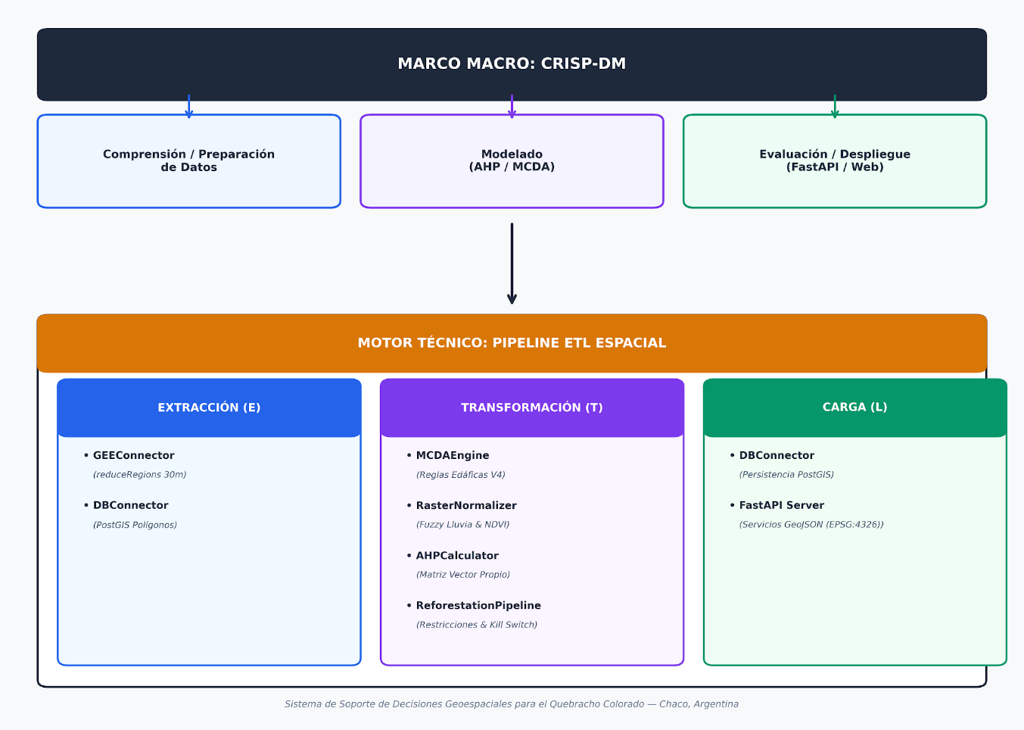
El pipeline ETL Espacial concretiza operativamente las fases de CRISP-DM, canalizando la información desde repositorios remotos hasta el almacenamiento relacional y la API REST. La articulación entre ambos esquemas se mapea directamente en la estructura del código desarrollado:

1. Extracción (E) $↔$ Comprensión y Selección de Datos (CRISP-DM)
- Operativa ETL: El módulo GEEConnector autentica la cuenta de servicio OAuth2 con el proyecto de GEE (tesis-492901) y recupera los assets de 30 metros de resolución (users/lutevestessaro/NDVI_Historico_30m, Precipitacion_Anual_30m, Uso_Suelo_Actual_30m). Transfiere la colección de polígonos edáficos como GeoJSON hacia la nube y ejecuta multibanda.reduceRegions(reducer=ee.Reducer.mean(), scale=30) para extraer el promedio espacial de cada variable ambiental hacia los atributos del GeoDataFrame local. Paralelamente, DBConnector extrae las geometrías y tablas edáficas desde PostGIS mediante queries SQL con SQLAlchemy.
- Conexión CRISP-DM: Satisface la adquisición de los parámetros empíricos del territorio, unificando la escala espacial de observación sin necesidad de descargar rásteres masivos al entorno local.
2. Transformación (T) $↔$ Preparación de Datos y Modelado (CRISP-DM)
- Transformación Primaria (Preparación en CRISP-DM): MCDAEngine estandariza las cadenas de texto del suelo (strip(), lower()) y gestiona valores nulos con categorías por defecto (no determinada, no clasificado xx, -). RasterNormalizer evalúa las clases de uso de suelo de MapBiomas y genera una máscara booleana (es_excluido) para identificar coberturas no permitidas ([10, 11, 12, 13, 15, 16, 17, 18, 19, 20, 21, 24, 30, 32, 33]).
- Transformación Analítica (Modelado en CRISP-DM):
  - AHPCalculator procesa la matriz de comparación por pares mediante autovalores y autovectores (np.linalg.eig), validando la consistencia estadística ($CR<0.10$, $RI=0.58$) y retornando los pesos macro exactos ($Suelo=0.40$, $Lluvia=0.40$, $NDVI=0.20$).
  - MCDAEngine calcula el índice de aptitud edáfica continua $\left[0.0,1.0\right]$ aplicando la suma ponderada de los atributos del suelo parametrizados desde Excel.
  - RasterNormalizer escala linealmente el NDVI ($0.10$ a $0.80$) y transforma la precipitación mediante la función trapezoidal borrosa.
  - ReforestationPipeline combina las sub-aptitudes en el índice aptitud_biofisica, aplica el umbral mínimo biofísico ($0.60$ general y $>0.10$ en suelo), evalúa las restricciones legales de la OTBN (val_otbn) y MapBiomas, y asigna la clasificación final.
3. Carga (L) $↔$ Evaluación y Despliegue (CRISP-DM)
- Operativa ETL: DBConnector persiste el GeoDataFrame procesado en la tabla relacional "mapa_aptitud_final" en PostGIS (if_exists='replace'). La API desarrollada en server.py (FastAPI) ejecuta consultas dinámicas transformando las geometrías complejas al sistema global EPSG:4326 mediante ST_Transform(geom, 4326) y ST_AsGeoJSON.
- Conexión CRISP-DM: Cierra la fase de Evaluación (al permitir contrastar la aptitud de los 429 polígonos contra el censo forestal) y concreta el Despliegue, entregando un payload GeoJSON optimizado con la función safe_float para su renderizado instantáneo en el cliente WebGIS Leaflet.js.
2.4 Fuentes de Datos y Variables de Estudio
Para garantizar la reproducibilidad técnica y la consistencia ecológica del modelo, el sistema requiere la ingesta de parámetros dinámicos y estáticos. Las variables y sus respectivas fuentes de obtención se detallan a continuación:
- Precipitación Anual Promedio (val_lluvia): Extraída desde la cobertura satelital de 30m en GEE (users/lutevestessaro/Precipitacion_Anual_30m), modelando la disponibilidad hídrica territorial.
- Índice de Vegetación de Diferencia Normalizada (val_ndvi): Serie histórica normalizada de 30m almacenada en GEE (users/lutevestessaro/NDVI_Historico_30m), utilizada como indicador de la presencia de cobertura forestal persistente ("sombra nodriza").
- Uso del Suelo Actual (val_uso_suelo): Clasificación temática de MapBiomas recuperada de GEE (users/lutevestessaro/Uso_Suelo_Actual_30m), empleada para identificar coberturas antropizadas o incompatibles.
- Atributos Edafológicos del Suelo: Polígonos de suelo cargados desde PostGIS conteniendo la textura superior (text_sups1), subgrupo taxonómico (sgrup_sue1), aptitud de drenaje (drenaje_s1) y alcalinidad (alcalin_s1).
- Restricción Legal de la OTBN (val_otbn): Capa de la Ordenación Territorial de Bosques Nativos incorporada como vector/máscara en PostGIS ($1=\text{Permitido}$, $0=\text{Restringido/Ilegal}$).
- Registros de Presencia Empírica: Puntos georreferenciados del censo forestal de Schinopsis balansae guardados en PostGIS, utilizados exclusivamente para el cruce empírico de validación ecológica.
- Temporalidad y Resolución: Se adoptó un horizonte temporal de 10 años (2015-2025) para el cálculo de variables ambientales, lo cual mitiga la variabilidad interanual y define con precisión el nicho ecológico. Se aplicó un remuestreo bilineal a la colección de precipitaciones CHIRPS para forzar una resolución de 30 metros, garantizando la alineación topológica con los índices de vegetación.
- Unidad de Análisis Espacial: El modelo prescindió de las tradicionales grillas artificiales para mantener los polígonos originales de los tipos de suelo como unidad geomorfológica base. Los datos climáticos satelitales se adaptaron algebraicamente hacia el interior de cada polígono mediante estadísticas zonales (rasterstats), lo que preserva la consistencia biológica y viabiliza la planificación de intervenciones continuas en terreno.
- Feature Engineering y Lógica Difusa: Las propiedades cualitativas del suelo se reclasificaron en un índice numérico continuo mediante penalizaciones heurísticas. Asimismo, la precipitación se normalizó mediante una curva no lineal para penalizar los excesos hídricos prolongados que provocan hipoxia o estrés fúngico, mientras que el NDVI se orientó a buscar valores intermedios que provean "sombra nodriza".
2.5 Integración de los Enfoques Metodológicos: Sinergia entre SDLC, CRISP-DM y ETL Espacial
La articulación entre el Prototipado Evolutivo (SDLC), el estándar CRISP-DM y el Pipeline ETL Espacial se fundamenta en una relación de contenedor, contenido y motor:
- El SDLC (Prototipado Evolutivo) provee la infraestructura de software y la modularidad de código (el contenedor).
- CRISP-DM rige la metodología científica, el modelado ecológico y la evaluación (el contenido).
- El ETL Espacial actúa como la canalización técnica y computacional de datos (el motor).
Esta integración concéntrica se despliega en cuatro pilares:
- Desarrollo Iterativo como Vehículo de Extracción y Limpieza: Los módulos iniciales del SDLC (DBConnector y GEEConnector) automatizaron la extracción e ingesta asincrónica en la nube. Esto resolvió fricciones técnicas de la geoinformática (inconsistencia de nombres, codificación de caracteres, valores nulos y alineación de escalas de 30m) antes de ejecutar los modelos matemáticos.
- Refinamiento del Modelado Multicriterio (MCDA/AHP): A medida que la ingesta de datos se estabilizó, se acoplaron las clases AHPCalculator, MCDAEngine y RasterNormalizer. El enfoque evolutivo permitió ajustar los parámetros de scoring edáfico en Excel (assets/edaphic-model-parameters-v2.xlsx) y calibrar la matriz AHP de forma independiente sin rehacer la arquitectura del software.
- Pruebas de Estrés y Validación Científica: La fase de testing del SDLC se fusionó con la Evaluación de CRISP-DM. Se verificó el comportamiento del algoritmo frente a valores nulos en columnas edáficas o falta de coincidencia en la OTBN, asegurando que el sistema aplique el principio de precaución asignando puntajes de $0.00$ sin interrumpir la ejecución del pipeline.
- Convergencia en el Despliegue WebGIS: La iteración final unificó el procesamiento con el backend en FastAPI (server.py), transformando los objetos vectoriales de PostGIS en un servicio de alto rendimiento capaz de servir la FeatureCollection de 429 polígonos hacia el visor interactivo.
2.6 Especificación Algorítmica y Parametrización del Pipeline
La formulación matemática del modelo de aptitud espacial implementada en el código fuente se rige por las siguientes ecuaciones y reglas de decisión:
2.6.1 Matriz AHP y Ponderación Macro (AHPCalculator)
Se establece la matriz de comparación por pares $A$ para las variables $V=\left[\text{Suelo},\text{Lluvia},\text{NDVI}\right]$:
$$A=\left(\begin{matrix}1.0 & 1.0 & 2.0 \\ 1.0 & 1.0 & 2.0 \\ 0.5 & 0.5 & 1.0\end{matrix}\right)$$
El cálculo del autovector principal $w$ satisface $Aw=λ_{max}w$. Normalizando el autovector ($\sum{w_{i}}=1$) se obtienen los pesos macro exactos:
$$w_{\text{suelo}}=0.40, w_{\text{lluvia}}=0.40, w_{\text{ndvi}}=0.20$$
La consistencia estadística se verifica mediante el Índice de Consistencia $CI=\frac{λ_{max}-n}{n-1}$ y la Relación de Consistencia $CR=\frac{CI}{RI}$. Para $n=3$ y $RI=0.58$, el sistema convalida que $CR<0.10$.
2.6.2 Submodelo de Aptitud Edáfica (MCDAEngine)
El puntaje edáfico $S_{\text{suelo}}$ se calcula vectorialmente acumulando el producto de las cuatro variables ponderadas:
$$S_{\text{suelo}}=\text{clip}\left(\sum_{k∈\text{vars}}{{\text{Map}}_{k}}\left({\text{atributo}}_{k}\right)×w_{k}, 0.0, 1.0\right)$$
Donde los pesos del suelo son $w_{\text{text_sups1}}=0.35$, $w_{\text{sgrup_sue1}}=0.25$, $w_{\text{drenaje_s1}}=0.25$ y $w_{\text{alcalin_s1}}=0.15$. Las funciones ${\text{Map}}_{k}$ mapean cada categoría cualitativa a un valor adimensional entre $0.0$ y $1.0$ según la matriz de parámetros.
2.6.3 Normalización de NDVI y Fuzzificación de Lluvia (RasterNormalizer)
- NDVI Linear Normalization:
$$S_{\text{ndvi}}=\text{clip}\left(\frac{\text{NDVI}-0.10}{0.80-0.10}, 0.0, 1.0\right)$$
- Precipitación Borrosa (Membership Function Trapezoidal):
$$S_{\text{lluvia}}=\left\{\begin{matrix}0.0 & \text{si }P<400\text{ o }P>2500 \\ \frac{P-400}{900-400} & \text{si }400≤P<900 \\ 1.0 & \text{si }900≤P≤1500 \\ 1.0-\frac{P-1500}{2500-1500} & \text{si }1500<P≤2500\end{matrix}\right.$$
2.6.4 Combinación Lineal Ponderada y Evaluación de Gobernanza (ReforestationPipeline)
La aptitud biofísica pura $A_{\text{biofisica}}$ se calcula mediante:
$$A_{\text{biofisica}}=\text{clip}\left(\left(S_{\text{suelo}}×0.40\right)+\left(S_{\text{lluvia}}×0.40\right)+\left(S_{\text{ndvi}}×0.20\right), 0.0, 1.0\right)$$
Un polígono se define como Biofísicamente Apto si cumple la condición condicional combinada:
$${\text{Apto}}_{\text{biofísico}}=\left(A_{\text{biofisica}}≥0.60\right) ∧ \left(S_{\text{suelo}}>0.10\right)$$
La categorización final asigna a cada una de las 429 unidades territoriales uno de tres estados excluyentes:
$$\text{Clasificación Final}=\left\{\begin{matrix}\text{"Apto para reforestar y legal"} & \text{si }{\text{Apto}}_{\text{biofísico}}∧\left(\text{val_otbn}≠0\right)∧¬\text{es_uso_excluido} \\ \text{"Apto pero ilegal"} & \text{si }{\text{Apto}}_{\text{biofísico}}∧\left(\left(\text{val_otbn}==0\right)∨\text{es_uso_excluido}\right) \\ \text{"No apto"} & \text{en cualquier otro caso}\end{matrix}\right.$$
Finalmente, se ejecuta la regla del Kill-Switch que anula numéricamente el índice final:
$$A_{\text{final}}=\left\{\begin{matrix}A_{\text{biofisica}} & \text{si Clasificación Final}=\text{"Apto para reforestar y legal"} \\ 0.00 & \text{en caso contrario}\end{matrix}\right.$$
2.6.5 Persistencia y Servicios Web REST (server.py)
Los resultados calculados se persisten en PostGIS y se sirven dinámicamente mediante el endpoint /api/aptitud-suelos. La consulta SQL realiza la transformación cartográfica en tiempo de ejecución:
$${\text{GEOM}}_{\text{WGS84}}=\text{ST_Transform}\left(\text{geom},4326\right)$$
Cada entidad se serializa en una FeatureCollection conteniendo las geometrías transformadas y sus atributos formateados (id, subgrupo, textura, aptitud_suelo, aptitud_lluvia, aptitud_ndvi, aptitud_biofisica, mascara_otbn, clasificacion_final, aptitud_final), asegurando que todos los valores flotantes sean sanitizados mediante safe_float para prevenir excepciones por valores nulos en la interfaz web.

Capítulo 2.1 Diseño del sistema y análisis de decisiones arquitectónicas

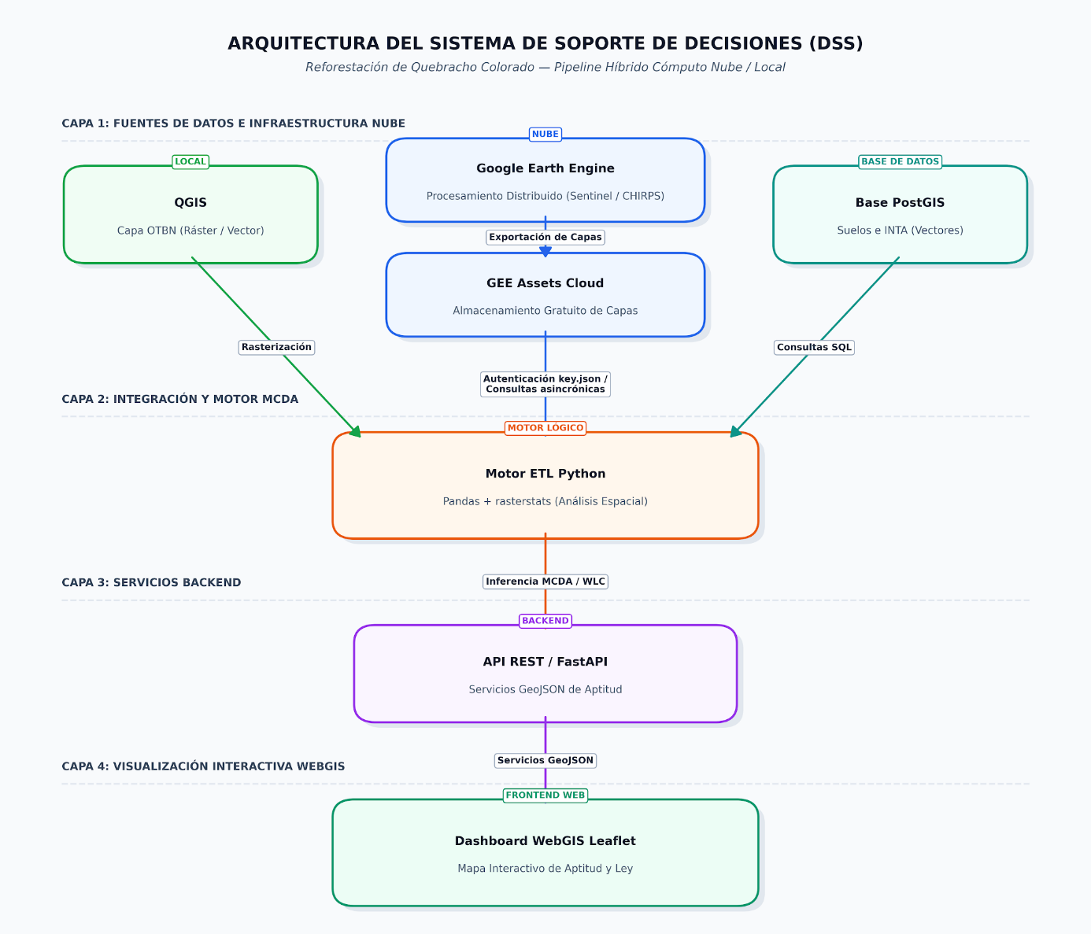
En el proceso de ingeniería de software para sistemas geoespaciales, la selección del stack tecnológico y la topología de la arquitectura exigen una constante evaluación de trade-offs entre costo computacional, rendimiento, restricciones presupuestarias y complejidad del mantenimiento. Durante las fases del prototipado evolutivo se tomaron decisiones clave para optimizar el pipeline:

2.1.1 Evaluación de Alternativas de Almacenamiento y Cómputo Cloud: COGs vs. GEE Assets
- Enfoque Teórico Inicial (Cloud-Native mediante COGs): Inicialmente, se diseñó un flujo Cloud-Native donde las series temporales procesadas en Google Earth Engine (GEE) se exportaban como Cloud Optimized GeoTIFFs (COG) a un bucket de Google Cloud Storage (GCS). Esta arquitectura desacoplaba por completo el almacenamiento del motor local, permitiendo que librerías como rasterio ejecutaran consultas parciales mediante HTTP Range Requests para leer "al vuelo" únicamente los píxeles necesarios, eliminando cualquier riesgo de excepción por memoria RAM insuficiente (Out of Memory).
- Decisión Tecnológica Adoptada (GEE Assets): Durante el despliegue experimental, la implementación de GCS requirió validación con tarjeta de crédito corporativa y un depósito mínimo en divisas ($50 USD) para habilitar el servicio comercial de buckets. Para mantener el premisa de costo cero y garantizar la viabilidad financiera del proyecto en entornos públicos o académicos, se reestructuró la arquitectura hacia el uso de GEE Assets.
- Justificación del Trade-Off: Aprovechando la cuota gratuita de 250 GB que Google asigna a cuentas de desarrollo en GEE, las capas procesadas se persisten directamente como Assets de la plataforma. Mediante la autenticación segura por clave de servicio (key.json), el script orquestador en Python consulta e importa estas coberturas reducidas sin costos operativos. Si bien este enfoque introduce un margen menor de latencia por el tiempo de respuesta de la API de GEE frente a la lectura directa de un COG, preserva intactos los beneficios de la arquitectura híbrida: los datos masivos permanecen almacenados en la nube y la máquina local no sufre sobrecargas de procesamiento.
2.1.2 Evaluación de Variables Topográficas: Justificación de Exclusión del DEM / SRTM
- Planteo Inicial: En la fase de diseño preliminar se consideró la incorporación de un Modelo Digital de Elevación (DEM) derivado de la misión SRTM (Shuttle Radar Topography Mission) para calcular pendientes e índices de relieve, bajo la hipótesis de que la altimetría condicionaba la acumulación de agua en superficie.
- Evaluación Geomorfológica y Justificación de Exclusión: Al analizar la región de estudio, se constató que la provincia del Chaco se asienta sobre la gran llanura cono-aluvial chaqueña, caracterizada por una pendiente regional extremadamente leve y uniforme (variaciones altimétricas imperceptibles en la escala local). En este tipo de relieve plano, el escurrimiento hídrico no está gobernado por la pendiente topográfica puntual, sino por la microtopografía edáfica y la capacidad de infiltración del perfil de suelo.
Por lo tanto, se determinó que la dinámica hídrica y el riesgo de anegamiento para Schinopsis balansae quedaban precisa y totalmente caracterizados por los atributos de la capa edáfica de INTA (Clases de Drenaje, Riesgo de Anegamiento y Permeabilidad). La inclusión del DEM agregaba redundancia espectral y complejidad computacional sin aportar variabilidad explicativa al modelo multicriterio.
2.1.3 Selección del Motor Matemático MCDA: Sustitución de PyLUSAT por Pandas y rasterstats
- Limitación de Dependencias Deprecadas (PyLUSAT): En la propuesta de trabajo preliminar se contempló la utilización de la librería especializada PyLUSAT (Python Land Use Suitability Assessment Tool) para la automatización de la Evaluación Multicriterio (MCDA). Sin embargo, durante el desarrollo del prototipo se identificaron incompatibilidades críticas de versionado y conflictos de entorno con las distribuciones modernas de Python (v3.13). Mantener una librería sin soporte activo amenazaba la estabilidad del pipeline y la reproducibilidad científica del software.
- Implementación Álgebraica Nativa: Para resolver esta fricción, se prescindió de PyLUSAT y se programó el motor MCDA de forma transparente e independiente de "cajas negras". Las reducciones espaciales (estadísticas zonales) se delegaron a los clústeres de Google Earth Engine mediante su API (reduceRegions), evitando el procesamiento de rásteres masivos en local. Posteriormente, la Combinación Lineal Ponderada (WLC) basada en la matriz de jerarquías AHP (Analytic Hierarchy Process) se implementó sobre los polígonos vectoriales resultantes mediante operaciones matriciales nativas en Pandas y NumPy. Esta decisión técnica eliminó dependencias obsoletas, alivianó el consumo de memoria RAM y garantizó que cualquier desarrollador pueda auditar la formulación matemática del modelo.

Capítulo 3. Herramientas y/o lenguajes de programación

3.1 Herramientas de seguimiento de proyecto
Para la gestión del ciclo de vida del software, la planificación de tareas y el seguimiento de las iteraciones, se adoptó la plataforma Jira (Atlassian) bajo un enfoque de gestión ágil. La administración del flujo de trabajo se estructuró mediante un tablero Kanban, priorizando la entrega continua. Los requerimientos técnicos y académicos se organizaron jerárquicamente a través de Épicas, agrupando el desarrollo en grandes dominios funcionales como el Pipeline Geoespacial, el Motor Multicriterio, la API REST y la Interfaz WebGIS. Esta configuración permitió centralizar el backlog del proyecto y garantizar la trazabilidad del progreso desde la concepción metodológica hasta la implementación definitiva del código.
3.2 Ámbito de Aplicación Académica
El sistema se desarrolla en el marco del Proyecto Final de Carrera (PFC) de la Licenciatura en Sistemas de Información, dictada en la Facultad de Ciencias Exactas y Naturales y Agrimensura (FACENA) de la Universidad Nacional del Nordeste (UNNE).
3.3 Stack Tecnológico de Código Abierto
Para asegurar la viabilidad económica, la reproducibilidad científica y la erradicación de las "cajas negras" propias del software propietario, el proyecto adopta exclusivamente tecnologías Open Source y servicios Cloud gratuitos.
- Lenguaje Orquestador: Se utiliza Python 3.x como núcleo programático para integrar todo el pipeline espacial.
- Ingeniería de Datos Espaciales: La manipulación vectorial y el manejo de matrices para la Evaluación Multicriterio (MCDA/AHP) se ejecutan nativamente en memoria mediante las librerías GeoPandas, Pandas, NumPy y rasterstats.
- Interoperabilidad Cloud: La conexión segura con los clústeres de Google Earth Engine se gestiona a través de la librería earthengine-api.
- Persistencia Relacional Espacial: El almacenamiento de las unidades edáficas, los registros empíricos del censo forestal y los índices espaciales calculados se realiza en el sistema de gestión de bases de datos PostgreSQL, potenciado por su extensión espacial nativa PostGIS.
- Servicios Web y API REST: El desarrollo del backend se apoya en el framework FastAPI, el cual garantiza una serialización de alta velocidad para la exposición de geometrías complejas.
- Interfaz de Usuario (WebGIS): El frontend se construye con tecnologías web estándar (HTML5, CSS3, JavaScript) e integra la librería Leaflet.js para el renderizado del mapa interactivo y la captura de eventos espaciales.
- Despliegue y Control de Versiones: El código fuente se versiona en Git/GitHub, mientras que la infraestructura de despliegue (PaaS) se apoya en Vercel, habilitando la Integración y Despliegue Continuo (CI/CD) para asegurar la alta disponibilidad del visor público.
- Sistemas de Información Geográfica de Escritorio: Se reserva el uso de QGIS exclusivamente para tareas de preprocesamiento manual y exportación estandarizada de la capa legal (OTBN) a formatos ráster.
3.4 Asistencia basada en Inteligencia Artificial Generativa
En alineación con las metodologías contemporáneas de investigación y desarrollo de software, el proyecto integró herramientas de Inteligencia Artificial (IA) generativa y procesamiento de lenguaje natural. Su implementación se restringió estrictamente a roles de asistencia, optimización de flujos de trabajo y revisión de literatura, manteniendo en todo momento el criterio humano como árbitro final de las decisiones arquitectónicas y metodológicas. Las herramientas utilizadas y sus propósitos específicos fueron:
- Consensus y Elicit: Empleadas en las fases iniciales de Inteligencia y Comprensión del Negocio (marco CRISP-DM) para la revisión sistemática de literatura científica. Estas plataformas potenciadas por IA permitieron acelerar el descubrimiento de estudios previos validados por pares sobre metodologías MCDA, aplicaciones del modelo AHP en ecología y el uso de Google Earth Engine en el monitoreo forestal.
- Google NotebookLM: Utilizado como motor de síntesis y organización documental. Se empleó para analizar y cruzar ágilmente cuerpos de texto extensos, como el marco regulatorio de la Ley Nacional N° 26.331 (OTBN), documentos técnicos de INTA y los papers de referencia ecológica sobre Schinopsis balansae, facilitando la extracción de las variables biofísicas limitantes.
- Gemini Pro: Implementado como asistente de desarrollo (pair-programming asistido) y refinamiento técnico. Se utilizó para agilizar la depuración (debugging) de funciones complejas en Python, explorar soluciones óptimas para la integración asincrónica entre FastAPI y PostGIS, y actuar como contraparte de revisión para elevar la claridad expositiva y el rigor académico en la redacción del presente documento.

Capítulo 4. Resultados
En este capítulo se exponen los resultados obtenidos en la construcción, despliegue e integración del Sistema de Soporte de Decisiones (DSS) para la reforestación de Schinopsis balansae (Quebracho Colorado) en la provincia del Chaco, articulando las consideraciones éticas, legales y disciplinares con la arquitectura tecnológica implementada y su posterior validación empírica.

4.1 Aspectos de ética profesional vinculados con el proyecto
Para el marco ético del desarrollo informático se tomó como referencia el Código de Ética y Conducta Profesional de la ACM (Association for Computing Machinery). Se seleccionaron dos principios fundamentales directamente aplicables al proyecto:
- Sección 1.2: Evitar el daño (Avoid harm):
En los sistemas de información geográfica aplicados al medio ambiente, un algoritmo defectuoso o una ponderación sesgada puede derivar en decisiones de política pública erróneas, promocionando la reforestación en ecosistemas no aptos o autorizando intervenciones en zonas protegidas por ley. En el PFC, este principio se abordó mediante la implementación estricta de la máscara espacial de la Ordenanza de Titularidad y Bosque Nativo (OTBN) con un umbral legal riguroso ($≥95\%$), garantizando que el sistema jamás clasifique como "Apto legal" a un área que vulnere la normativa ambiental vigente.
- Sección 2.5: Realizar evaluaciones exhaustivas y mecanicistas de los sistemas y sus impactos:
El diseño del DSS no opera como una "caja negra". La interfaz de usuario proporciona un módulo de diagnóstico transparente que desglosa en tiempo real los puntajes individuales (Suelo, Lluvia, NDVI) y explicita el motivo exacto de exclusión (vía OTBN o limitante biofísica/MapBiomas). Esto asegura que los técnicos ambientales e ingenieros forestales puedan auditar el razonamiento matemático detrás de cada recomendación.

4.2 La Ley de datos personales en relación al PFC
En el marco del proyecto se analizó la Ley de Protección de los Datos Personales (Ley N° 25.326 de la República Argentina).
- Aplicabilidad y Diagnóstico: La solución desarrollada es un sistema de información territorial orientado al análisis biofísico y legal del suelo. La totalidad de las capas de información procesadas (carta de suelos INTA, datos pluviométricos, rásteres de la OTBN, series temporales de NDVI de Google Earth Engine y coberturas de uso de suelo de MapBiomas) pertenecen al dominio público espacial y ambiental.
- Cumplimiento de los Artículos 1 y 2: El sistema no almacena, procesa ni transmite Datos Personales ni Datos Sensibles referentes a personas físicas o jurídicas (tales como nombres, DNI, registros patrimoniales o datos de contacto). La unidad mínima de análisis es el polígono geográfico.
- Privacidad por Diseño: Las consultas realizadas a través de la API REST (FastAPI) devuelven exclusivamente geometrías vectoriales y métricas ambientales en formato GeoJSON, dando cumplimiento por diseño a los principios de desasociación y seguridad de la información contemplados en la ley.

4.3 Temas disciplinares incluidos en el PFC
El desarrollo del proyecto requirió la integración transversal de múltiples áreas de la Licenciatura en Sistemas de Información y las Ciencias de la Computación:
- Sistemas de Información Geográfica (SIG) y Bases de Datos Espaciales: Modelado de datos vectoriales y ráster, manejo de geoprocesamientos espaciales complejos y optimización de consultas espacio-temporales en PostGIS utilizando algoritmos de intersección y transformaciones de Sistemas de Referencia de Coordenadas (CRS).
- Desarrollo Web Full Stack y Arquitectura de APIs REST: Construcción de un backend asíncrono y liviano en Python (FastAPI) e implementación de un panel de control interactivo mediante tecnologías web modernas (HTML5, CSS3, JavaScript ES6) y librerías de mapeo (Leaflet).
- Teledetección y Computación en la Nube (Cloud Computing): Integración con la API de Google Earth Engine (GEE) para la extracción y procesamiento en la nube de series temporales de satélites (MODIS/Landsat) y cálculo dinámico de índices de vegetación (NDVI).
- Sistemas de Soporte a Decisiones (DSS) y Evaluación Multicriterio (EMC): Definición e implementación de funciones de pertenencia fuzzy y matrices de ponderación lógica para combinar variables continuas (clima, suelo, biomasa) y filtros restrictivos booleanos.
- Ingeniería de Software y Gestión de Configuración: Control de versiones con Git, automatización del pipeline de datos y gestión segura de credenciales mediante variables de entorno y secreto de API.
4.4 Descripción de la solución tecnológica

EJEMPLO
Se definieron tres (3) perfiles de usuarios cuyas funcionalidades se reflejan en la Tabla 2.
Tabla 2: Perfiles de usuario
Perfil | Funciones
Administrador | Iniciar sesión  Actualizar sitios de interés  Generación de informes.  Generación de estadísticas de los sitios mejor valorados.
Registrado | Iniciar sesión  Visualizar diferentes pantallas  Realizar comentarios  Realizar puntuaciones  Solicitar agregar nuevos sitios
Visitante | Visualizar diferentes pantallas

4.5 Validación de la solución tecnológica

La validación del modelo espacial de aptitud se llevó a cabo mediante la técnica de superposición espacial (Spatial Join) entre la capa de clasificación resultante del sistema (mapa_aptitud_final) y los puntos de presencia real georreferenciados del censo provincial de Schinopsis balansae (Quebracho Colorado).
4.5.1 Validación Cuantitativa y Tasa de Acierto Biofísico
El procesamiento automatizado ejecutado en el script de validación (validacion_censo.py) permitió contrastar empíricamente las predicciones del Sistema de Soporte de Decisiones (DSS) contra los registros de campo. Los resultados cuantitativos arrojaron una coincidencia del 100% en la validez biofísica del modelo, distribuida de la siguiente manera:
- Apto para reforestar y legal (87.2%): La gran mayoría de los individuos censados cayeron dentro de unidades territoriales que superan el umbral biofísico ($≥0.65$) y cumplen con la restricción legal de la OTBN ($≥95\%$). Esto confirma que el DSS identifica correctamente las áreas de oportunidad de alta prioridad donde la especie prospera y la ley permite intervenciones.
- Apto pero ilegal (12.8%): Representa a aquellos individuos censados que se ubican en zonas con alta idoneidad ecológica pero que quedan excluidas de la categoría final debido a las restricciones legales de la OTBN.
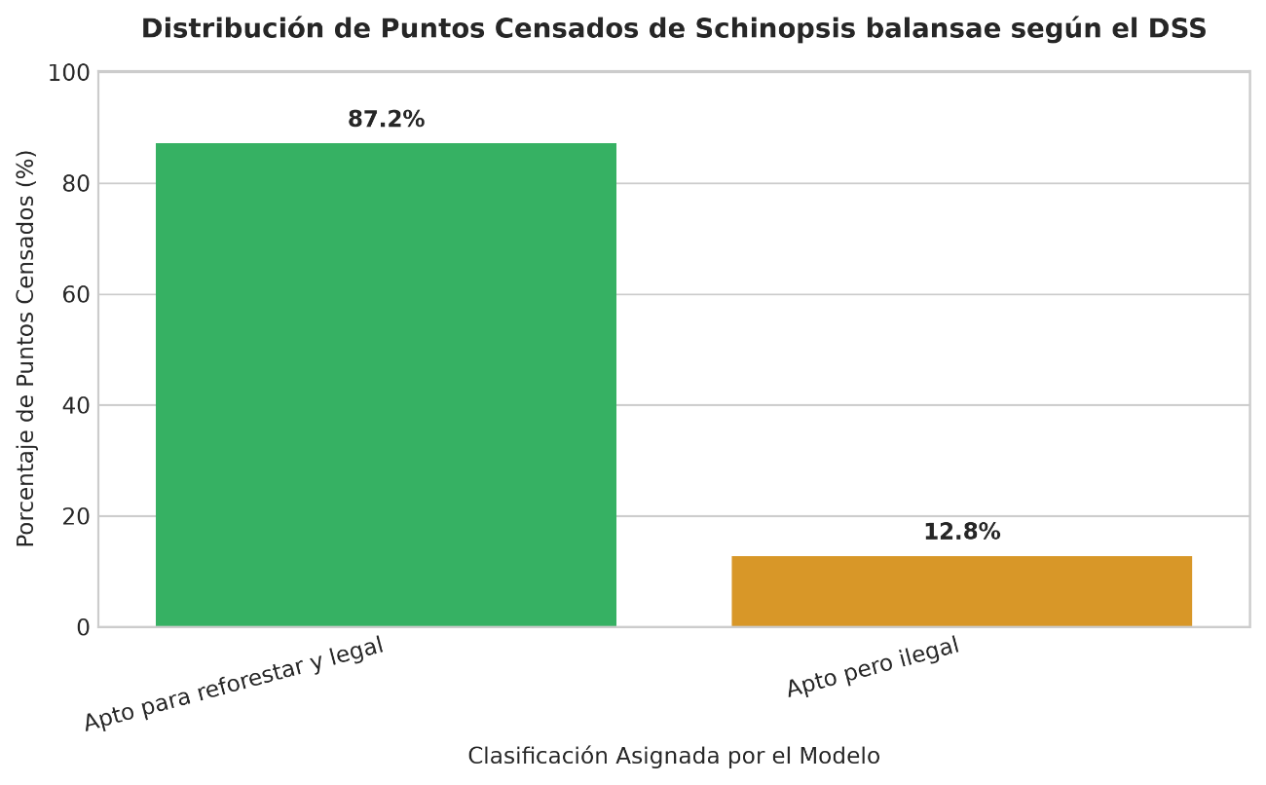
- No apto (0.0%): Ningún punto del censo cayó en zonas clasificadas como biofísicamente no aptas por el modelo.

4.5.2 Análisis de Discrepancias y Discusión de Resultados
El hecho de que el 100% de los puntos censados hayan caído en polígonos con aptitud biofísica alta representa una validación empírica contundente del motor de inferencia fuzzy, demostrando que los parámetros de suelo (INTA), precipitación y NDVI modelan con precisión el nicho ecológico real de Schinopsis balansae.
Por su parte, el 12.8% categorizado como "Apto pero ilegal" no constituye un error de predicción del modelo, sino que demuestra la rigurosidad y madurez del filtro legal incorporado en el DSS:
- Efectividad del Filtro OTBN: El modelo identifica correctamente la presencia de ejemplares sanos en el terreno, pero restringe la recomendación de reforestación o manejo en aquellas parcelas insertas en Zonas Rojas o Amarillas de la Ley de Bosques Nativos, donde la normativa ambiental prohíbe el cambio de uso del suelo o las actividades intensivas.
- Priorización de Oportunidad de Intervención: El propósito del DSS no es únicamente mapear dónde vive la especie, sino determinar dónde es legalmente viable y ambientalmente prioritario ejecutar proyectos de reforestación. La exclusión de este 12.8% demuestra que el sistema antepone el cumplimiento normativo estricto antes de sugerir un área de acción.
4.5.3 Evidencia Cartográfica
En la Figura 4.X se presenta la lámina cartográfica generada en QGIS a resolución de publicación científica (300 DPI). En ella se aprecia la distribución espacial completa sobre la provincia del Chaco:
- Encuadre General: La capa temática clasificada por el código de colores "semáforo" (Verde = Apto y legal, Naranja = Apto e ilegal, Rojo = No apto) demuestra una continuidad geográfica coherente con los gradientes hídricos y edáficos de la provincia.
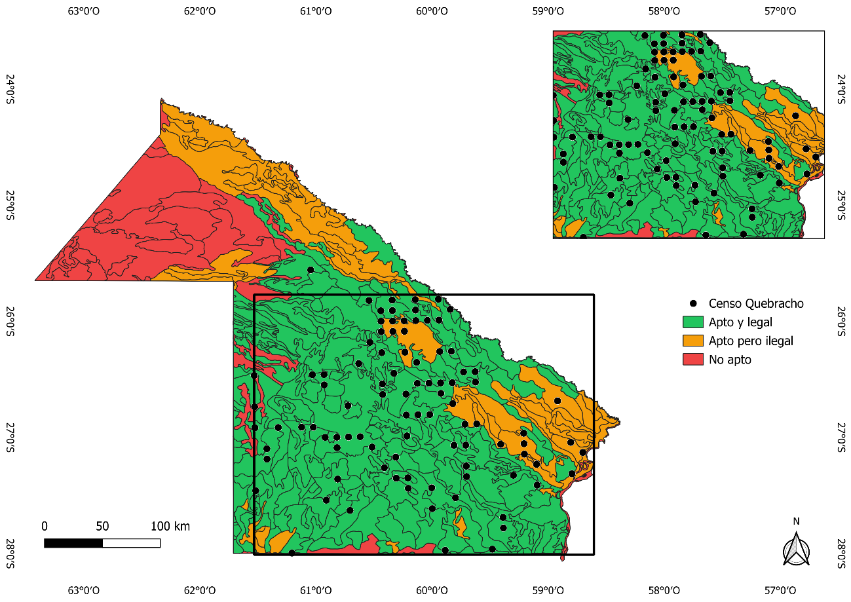
- Detalle de Zoom (Inset): En el recuadro secundario enfocado en la zona de mayor densidad de puntos del censo (sector del Interfluvio Teuco-Bermejito), se observa el ajuste espacio-temporal entre las aglomeraciones de puntos reales (círculos negros) y los polígonos delimitados por el sistema, ratificando la precisión topológica del geoprocesamiento.

Capítulo 5. Conclusiones y futuros trabajos

5.1 Adquisición y profundización de temas disciplinares
La realización de este Proyecto Final de Carrera permitió consolidar y llevar a la práctica avanzada conceptos teóricos estructurantes de la formación profesional:
- Arquitectura de Software Orientada a Datos Espaciales: Se profundizó en el diseño de arquitecturas desacopladas donde el cómputo pesado espacial se distribuye estratégicamente entre la base de datos (PostGIS), motores en la nube (GEE) y librerías especializadas en Python (Shapely, GeoPandas, Rasterio).
- Integración Híbrida Vector-Ráster: Se dominó el tratamiento simultáneo de datos vectoriales (catastro de suelos) y matriciales (coberturas ráster y teledetección), resolviendo problemas complejos de alineación de CRS, resolución espacial y enmascaramiento por geometría.
- Diseño de Interfaces Centradas en el Usuario (UX/UI para DSS): Se aprendió a traducir modelos matemáticos multicriterio complejos en interfaces gráficas intuitivas, utilizando tarjetas de diagnóstico contextuales que justifican visualmente las decisiones del algoritmo.
5.2 Aportes del PFC para proponer una solución al problema identificado
La deforestación y la degradación del bosque nativo en la provincia del Chaco exigen herramientas tecnológicas que superen la planificación analógica y discrecional. El principal aporte de este PFC es la entrega de un Sistema de Soporte de Decisiones (DSS) funcional, automatizado y científicamente fundado para la restauración del Quebracho Colorado.
Entre sus contribuciones clave destacan:
- Reducción de Sesgos en la Inversión Ambiental: Permite a organismos públicos y ONGs identificar de forma objetiva las parcelas donde la inversión en reforestación tendrá la mayor tasa de éxito biofísico y supervivencia.
- Garantía de Cumplimiento Legal: Integra el ordenamiento territorial (OTBN) como un filtro mandatorio, evitando la asignación de recursos a áreas con restricciones normativas o disputas legales.
- Escalabilidad y Reprocesamiento: Al estar estructurado en un pipeline en Python totalmente ejecutable, el modelo puede re-evaluar la aptitud de la provincia en cuestión de minutos ante actualizaciones en las capas de suelo, precipitaciones o imágenes satelitales.
5.3 Futuros trabajos
Como líneas de continuidad y evolución tecnológica de la plataforma se proponen los siguientes desarrollos:
- Módulo de Proyección de Captura de Carbono: Incorporar al modelo matemático ecuaciones alométricas para estimar la capacidad potencial de fijación de $CO_{2}$ a 10, 20 y 50 años en los polígonos clasificados como "Apto legal", conectando el DSS con el mercado de créditos de carbono.
- Integración de Fotogrametría con Drones (VANT): Permitir a los usuarios de campo cargar ortomosaicos e imágenes multiespectrales de alta resolución ($<5\text{ cm/píxel}$) para validar a nivel de micro-sitio las condiciones del terreno antes de la siembra.
- Modelos de Aprendizaje Automático (Machine Learning): Evolucionar las funciones de pertenencia fuzzy hacia algoritmos supervisados de distribución de especies (como Random Forest o MaxEnt) alimentados directamente por los datos históricos del censo y variables bioclimáticas de WorldClim.
- Exportación de Informes Técnicos PDF: Implementar en el frontend un botón de generación de dictámenes técnicos automatizados que descarguen un informe en PDF con los mapas, métricas y diagnósticos del polígono seleccionado para ser adjuntado en expedientes administrativos.

Referencias
Formato IEEE.

Anexos (si corresponde)

